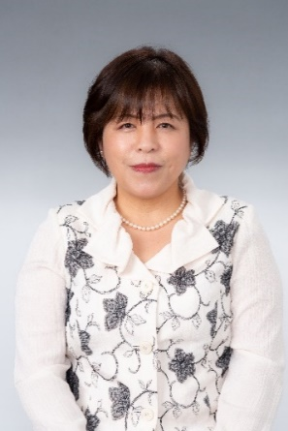**ごあいさつ**

本校は、明治１１年教誘小学校として開校し、明治１５年に高木瀬小学校と改称しました。児童数の増加に伴い、昭和５３年には若楠小学校と分離したものの、その後も佐賀市有数の大規模校として多くの児童の学びを支えてまいりました。開校以来、約１４０年の伝統をもつ大変歴史ある学校です。

さて、令和７年度が、児童数８５７名、３７学級でスタートしました。とても活気に溢れています。

今年度は、学校の最上位目標を「全児童に未来社会を生き抜く力を育む」と設定しました。本校では、未来社会を生き抜く力を「主体性」「当事者意識」「確かな学力」と捉えています。

どのような時代、どのような社会になろうとも、ひとりひとりが自分の人生をより良く、たくましく、そして豊かに生きていくことができるよう上記３つの力を付けることを学校の最上位目標としました。日々の授業はもちろんのこと、学校行事や教職員の関わり方に至るまで、見直し、改善に努めていきます。

私たちは本気です。「大規模校だから難しい」「いろいろなお考えのご家庭があるからできない」ではなく、子どもたちを真ん中に学校と家庭が両輪になり、子どもたちの育ちを支えていきたいと思っています。

そのために、次の２点をキーワードとして、教育活動を進めてまいります。

**①自分で考え、自分で決めて、自分で総括する**

　　自分の人生を後悔なくよりよく生きるために、「思考―選択・決定―総括」を繰り返し、「自己決定力」を育むことで「自己肯定感」を高めていきます。

**②「時を守り、場を清め、礼を正す」**

　　「国民教育の師父」と呼ばれた哲学者、森　信三（もり　のぶぞう）の言葉です。人間形成の土台として規範意識の醸成を図ります。

　学校サポーター（保護者）の皆様、地域の皆様と共に一人一人の子ども達がこれからの未来社会を自分らしく生き生きと豊かに生きていけるよう力を育んでいきたいと思います。お力添えをよろしくお願いします。